Глава 1. Датасет с табличными данными
  - Общее описание

Датасет был взят с открытого интернет-ресурса Kaggle. Наименование набора данных: «Titanic Dataset». Ссылка на ресурс: www.kaggle.com/datasets/smirkxd/titanic-dataset. Дата доступа 10.03.2026. Автор/владелец данного датасета является пользователь: «SMIRKXD». Режим/лицензия скачивания/использования «CC0: Public Domain». Данная лицензия обозначает, что автор отказывается от всех авторских прав на свое произведение и передает его в общественное достояние по всему миру. Дата создания не была указана на ресурсе. Мощность составляет 891 объект, каждый объект описывается 12 признаками.
Перечень всех признаков (включая целевые) с описанием семантики, диапазона значений, примеров значений, типа данных представлены в таблице 1.

Таблица 1 – Перечень всех признаков
Признак | Тип данных | Семантика | Диапазон значений | Пример значения
PassengerId | целочисленный | Уникальный идентификатор пассажира | 1–891 | 1
Survived | целочисленный (целевой) | факт выживания пассажира | 0 — не выжил, 1 — выжил | 1
Pclass | целочисленный | класс пассажира на корабле | 1, 2, 3 | 3
Name | строковый (категориальный) | имя пассажира | текстовые значения | Braund, Mr. Owen Harris
Sex | категориальный | пол пассажира | male, female | male
Age | вещественный (float) | возраст пассажира | примерно 0.42–80 | 22
SibSp | целочисленный | количество братьев/сестер и супругов на борту | 0–8 | 1
Parch | целочисленный | количество родителей/детей на борту | 0–6 | 0
Ticket | строковый (категориальный) | номер билета пассажира | различные текстовые значения | A/5 21171
Продолжение таблицы 1
Fare | вещественный (float) | стоимость билета | 0–512.33 | 7.25
Cabin | строковый (категориальный) | номер каюты пассажира | различные текстовые значения | C85
Embarked | категориальный | порт посадки пассажира | C, Q, S | S

Наличие пропущенных значений – количества, в каких признаках, представлены в таблице 2.

Таблица 2 – Пропущенные признаки
Признак | Количество пропусков
Age | 177
Cabin | 687
Embarked | 2

В датасете присутствуют потенциально чувствительные данные. К ним можно отнести признак Name, содержащий имена пассажиров. Также признаки «Sex» и «Age» содержат личную информацию о пассажирах (пол и возраст). Однако данные относятся к историческим событиям и являются общедоступными, поэтому их использование не нарушает требований конфиденциальности.

1.2. Характеристика числовых данных
    - Диаграммы распределения

Диаграммы распределения значений каждого признака (включая целевые) с семантикой, были построены с помощью библиотеки Matplotlib и представлены на рисунке 1.

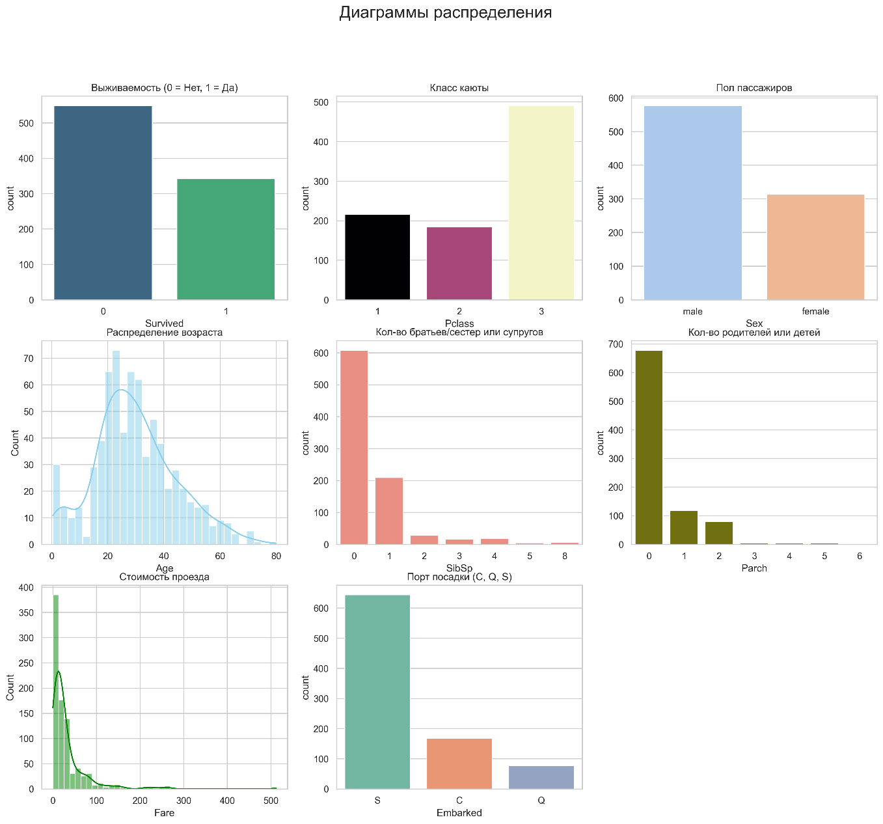

Рисунок 1 – Диаграммы распределения

Описание графиков на рисунке 1:
- На первом графике отображено соотношение выживших и погибших пассажиров.
- На втором графике показано распределение людей по трем классам кают.
- На третьем графике представлено количественное соотношение мужчин и женщин.
- На четвертом графике отображено распределение пассажиров по их возрасту.
- На пятом графике показано количество братьев, сестер или супругов у пассажиров на борту.
- На шестом графике отображено количество родителей или детей, путешествующих вместе.
- На седьмом графике показано распределение пассажиров по стоимости их билетов.
- На восьмом графике отображено количество людей, севших на борт в разных портах.

    - Визуализация признаков средствами библиотеки seaborn

Для построения графиков: «Класс каюты и Выживаемость», «Возраст и выживаемость», «Стоимость билета и Класс», были использованы набор признаков датасета: «Pclass», «Survived», «Age», «Fare». Результаты визуализации трех пар признаков с использованием средств библиотеки «Seaborn» представлены на рисунке 2.

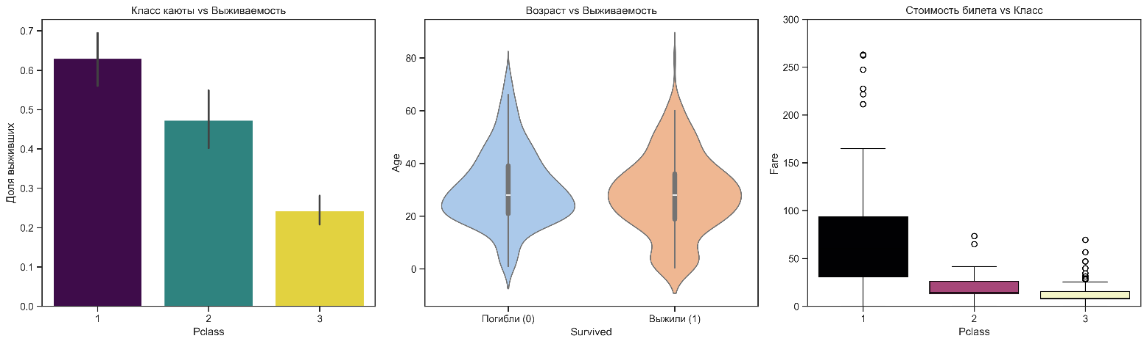

Рисунок 2 – Визуализация признаков

На графиках, которые представлены на рисунке 2 было отображено:
- На первом графике доля выживших пассажиров в зависимости от их класса кают.
- На втором графике распределение возраста среди погибших и выживших людей.
- Показана разница в стоимости билетов для каждого их трех классов.

    - Визуализация признаков средствами библиотеки pyplot

Для построения интерактивного графика: «Возраст и стоимость билета», были использованы признаки из датасета такие как: «Age», Fare, Survived». Результат визуализации признаков с использованием средств библиотеки «Pyplot» представлен на рисунке 3.

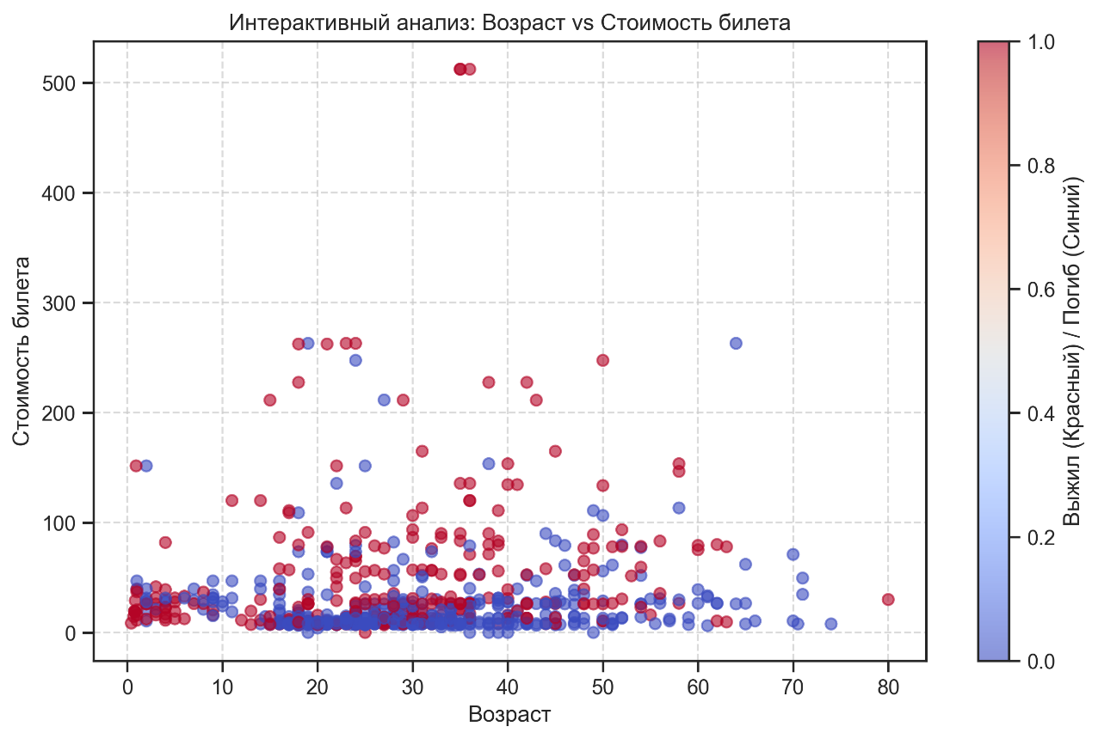

Рисунок 3 – Интерактивный анализ

На графиках, представленных на рисунке 3, была отображена зависимость выживаемости пассажиров от их возраста и стоимости купленного билета.

    - Обработка строк с нулевыми значениями

Датасет содержит в себе три признака, которые содержат «Not-a-number» (NaN). Пропуски в каждом признаке заполнялись разными способами:
Заполнение пустых значений в признаке «Cabin» выполнялось путем определения всех уникальных значений кают в столбце. Далее был сформирован массив этих значений, который использовался для заполнения пропусков. Пропущенные значения «NaN» заменялись элементами из массива уникальных кают. Поскольку количество пропущенных значений превышало количество уникальных значений, заполнение выполнялось циклически: после использования последнего элемента массива заполнение начиналось снова с первого.
Заполнение пустых значений в признаке «Age» выполнялось путем определения медианного значения возраста всех пассажиров. Полученное значение использовалось для замены всех пустых записей.
Заполнение пустых значений в признаке «Embarked» выполнялось путем определения наиболее часто встречающихся значений категорий из серии признака. Далее выбиралось самое первое значения из всего набора. Затем найденное значение было использовано для заполнения всех пустых строк.

1.2.5. Построение тепловой карты

Тепловые карты были использованы для визуализации корреляции числовых признаков, а также зависимости выживаемости пассажиров от класса и пола. Результаты построения тепловых карт представлены на рисунке 4.

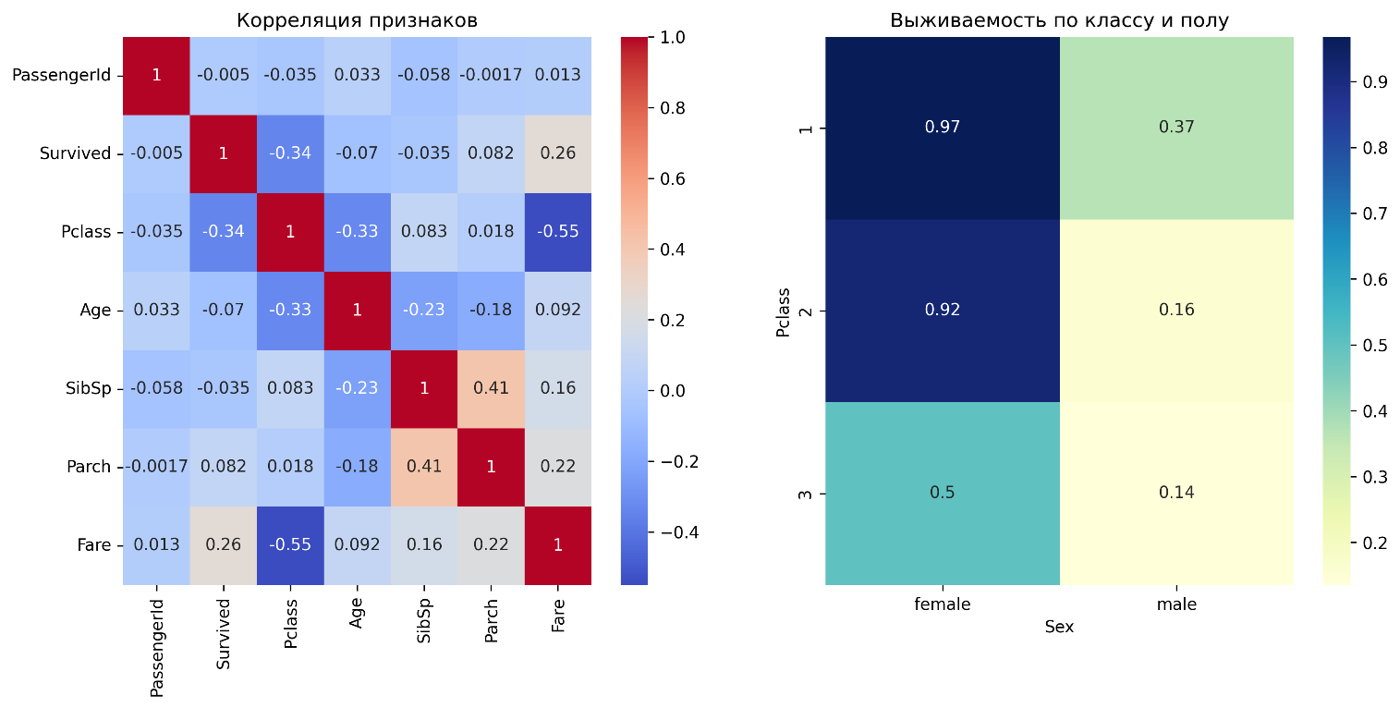

Рисунок 4 – Тепловые карты

На графиках, представленных на рисунке 4, отображена степень взаимосвязи (корреляций) между всеми числовыми признаками пассажиров, а на втором показана вероятность выживания людей в зависимости от их пола и класса каюты.

1.2.6. Устранение дубликатов строк

В датасете отсутствуют дублирующиеся строки. Каждая запись соответствует уникальному объекту.

1.2.7. Появление нетипичных выбросов по признакам

В датасете присутствуют нетипичные выбросы для признака «Fare», которые могут сильно повлиять, то есть если оставить их, они могут переоценить влияние большого значения признака на выживание и хуже работать на обычных пассажирах.
Для приведения датасета в наиболее подходящие состояние будет применена логарифмическая трансформация для снижения асимметрии распределения и уменьшения влияния выбросов. Результатом действий создастся новый признак «Fare_log».
Результаты до применения логарифмической трансформации и после представлены на рисунках 5 и 6.

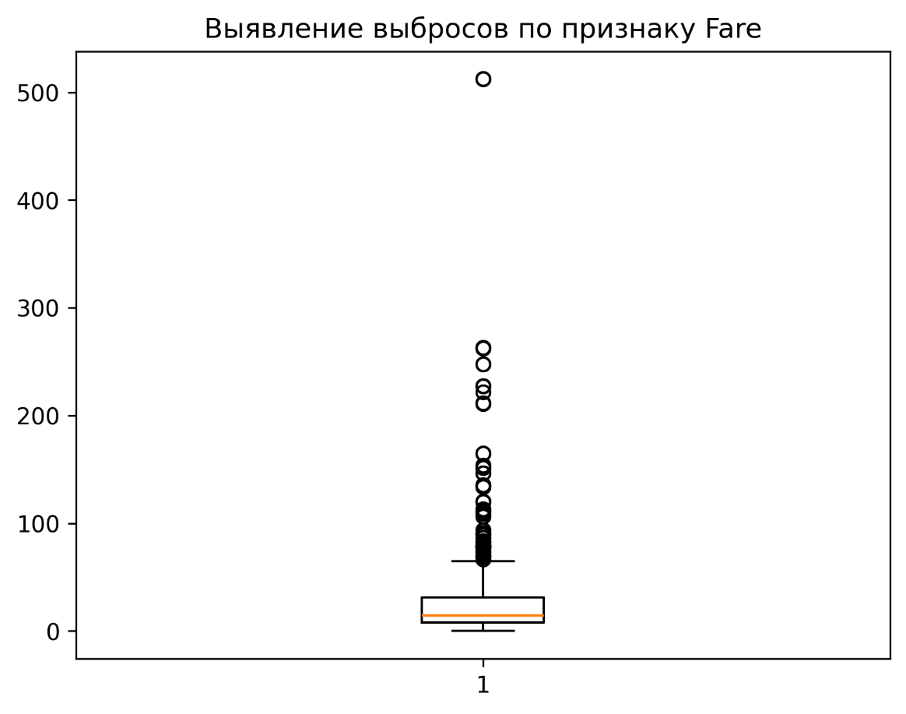

Рисунок 5 – Выявление нетипичных выбросов
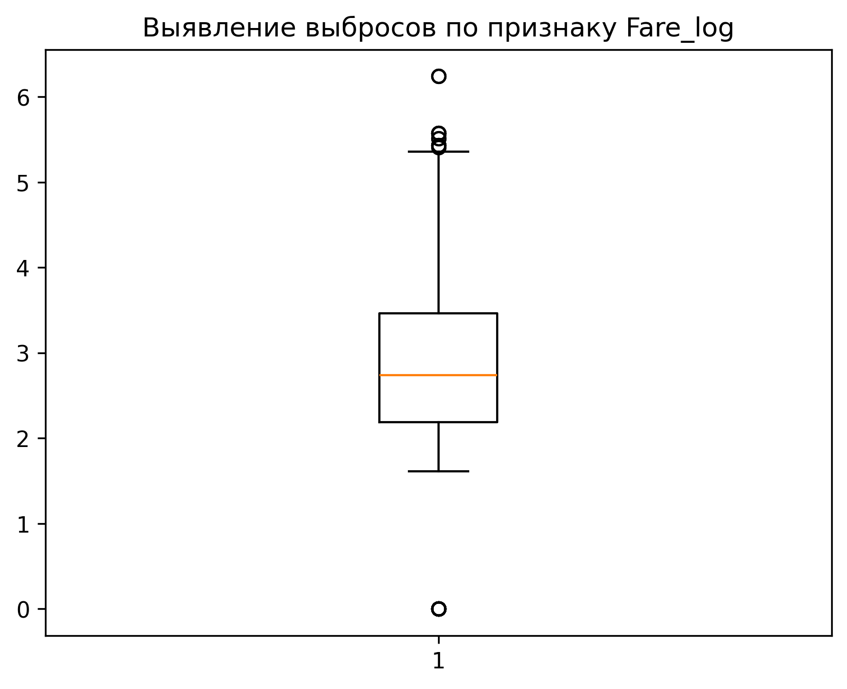

Рисунок 6 – Логарифмическая трансформация

1.2.8. Условная фильтрация сэмплов

В датасете представлены различные группы пассажиров, которые отличаются по полу, возрасту, классу и стоимости билета. Для анализа закономерностей выживания и выявления особенностей различных групп будут применены условные фильтрации сэмплов.
В качестве первой фильтрации выбраны выжившие женщины, что позволяет наглядно продемонстрировать эффект политики «женщины и дети вперед» при эвакуации. Вторая фильтрация направлена на выявление детей младше 12 лет, которые выжили, что иллюстрирует высокий шанс спасения детей на борту. Третья фильтрация рассматривает пассажиров с высокими тарифами, которые выжили, что позволяет оценить влияние социального положения и стоимости билета на вероятность выживания.

Каждая фильтрация сопровождается соответствующим кодом для программной реализации и таблицей с результатами, где представлены ключевые признаки: имя пассажира, класс каюты, возраст и нормализованный тариф «Fare_log». Результаты этих фильтраций позволяют провести дальнейший анализ закономерностей выживания и подготовить данные.

1.2.9. Добавление шума

Датасет содержит числовые признаки «Age» и «Fare_log», к которым был применен метод добавления случайного шума. Целью данной операции является повышение устойчивости к точным значениям признаков и снижение риска переобучения на отдельных сэмплах.
Добавление шума позволяет выявлять общие закономерности, а не фиксироваться на конкретных значениях, особенно на редких или экстремальных. Для этого к каждому значению признаков «Age» и «Fare_log» были прибавлены небольшие случайные изменения, при этом исходные распределения данных сохраняются.
Для возможности анализа эффекта данной операции и сохранения исходных данных были созданы новые признаки «Age_noisy» и «Fare_log_noisy». Использование новых признаков позволяет оценивать влияние шумовой модификации, при этом исходные признаки остаются нетронутыми.
Результатом проведенных действий стал умеренно измененный набор данных, в котором значения признаков слегка модифицированы, но при этом сохраняются основные закономерности распределений. Данный подход способствует улучшению обобщающей способности и повышает устойчивость к выбросам и аномальным значениям признаков.
Код вычисления и визуализации представлен в блокноте, который находится на удаленном репозитории «GitVerse».

1.2.10. Преобразование числовых данных в категориальные

В данном датасете числовые признаки «Age» и «Fare_log» уже подготовлены и обработаны (добавлен шум, исправлены пропуски, обработаны выбросы). Преобразование этих признаков в категории не является необходимым.
Создание категориальных версий признаков не выполнялось, а анализ распределений проводился на исходных числовых данных. Такой подход сохраняет точные закономерности и упрощает дальнейшую обработку без потери информации.
Для визуального анализа распределений признаков были построены гистограммы (рисунок 7 и 8), которые наглядно демонстрируют разброс значений и наличие выбросов.

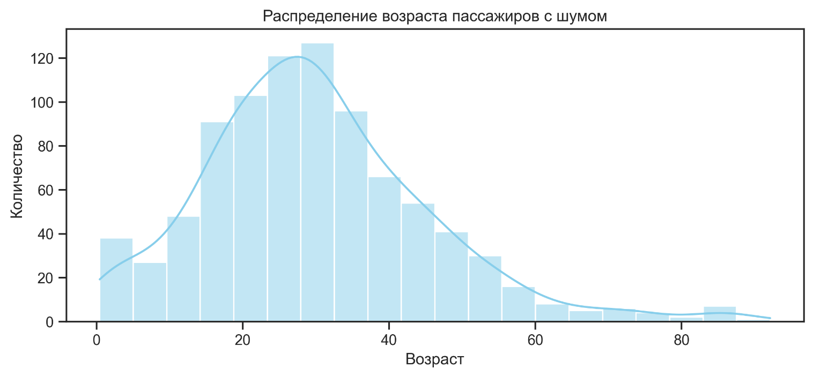

Рисунок 7 – Распределение возраста пассажиров

Гистограмма на рисунке 7 показывает, что большинство пассажиров находится в возрасте от 20 до 40 лет. Добавление шума слегка размывает отдельные значения, но общая форма распределения остается неизменной.

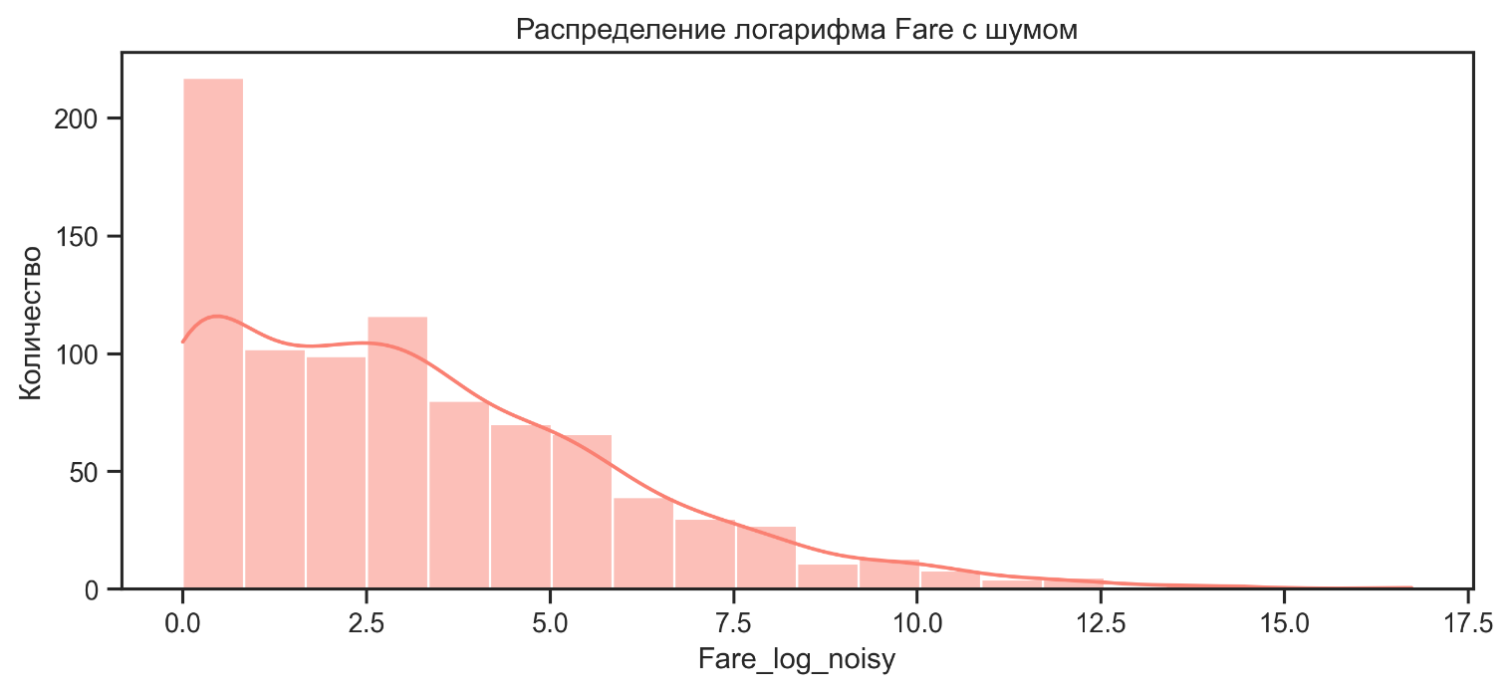

Рисунок 8 – Распределение логарифма «Fare» с шумом

Гистограмма на рисунке 8 демонстрирует асимметричное распределение с правым хвостом: большинство пассажиров имеет средние значения «Fare», а отдельные высокие значения формируют длинный хвост. Шум не влияет на общую структуру распределения, но смягчает крайние значения.

1.2.11. Дополнительные преобразования

В рассматриваемом датасете Titanic все категориальные признаки уже приведены к единому виду: Sex представлен в виде «M» и «F», и «Embarked» и «Cabin» не содержат дублирующийся обозначений, а также остальные признаки (Pclass, Age, Fare) имеют однозначное представление.
Таким образом, дополнительные преобразования не потребовались, поскольку отсутствует разнообразие значений для одного и того же признака.

1.2.12 Оценка изменений в данных после трансформации

После проведения этапов очистки и трансформации данных была выполнена повторная визуализация распределений ключевых признаков. Сравнительный анализ исходных и преобразованных данных позволил сформулировать следующие гипотезы и выводы о влиянии изменений на структуру датасета:
Визуальный анализ и статистические трансформации.
Логарифмирование признака «Fare»: Визуализация распределения стоимости билетов до обработки демонстрировала выраженную правостороннюю асимметрию с «длинным хвостом» экстремально высоких значений. Применение десятичного логарифма (Fare_log) позволило нормализовать распределение, стянув значения к центру и уменьшив влияние выбросов. Это создает более благоприятные условия для сходимости алгоритмов машинного обучения.
Добавление гауссовского шума в признаки «Age» и «Fare»: Повторное построение гистограмм для признаков «Age_noisy» и «Fare_log_noisy» показало незначительное расширение плотности распределения при сохранении общей формы исходных данных. Изменение было произведено с целью внесения вариативности в данные. Гипотеза заключается в том, что добавление шума выступает в роли метода регуляризации, снижая риск переобучения и повышая ее обобщающую способность.
Гипотезы о влиянии изменений после трансформаций.
Гипотеза о сохранении структуры: несмотря на циклическое заполнение признака «Cabin» уникальными значениями и импутацию «Age» медианой, общие статистические характеристики выборки не претерпели критических искажений, что подтверждается визуальным сходством графиков плотности распределения до и после обработки.
Гипотеза о линейной разделимости: предполагается, что после устранения пропусков и логарифмирования денежных признаков, зависимости в данных стали более выраженными.
Гипотеза об устойчивости к пропускам: Выбранные методы заполнения (медиана для числовых данных, мода для категориальных и циклическое заполнение для кают) позволили сохранить размерность выборки, не внося при этом аномальных пиков.
С целью верификации качества предобработки был выполнен визуальный анализ распределений на рисунке 9.

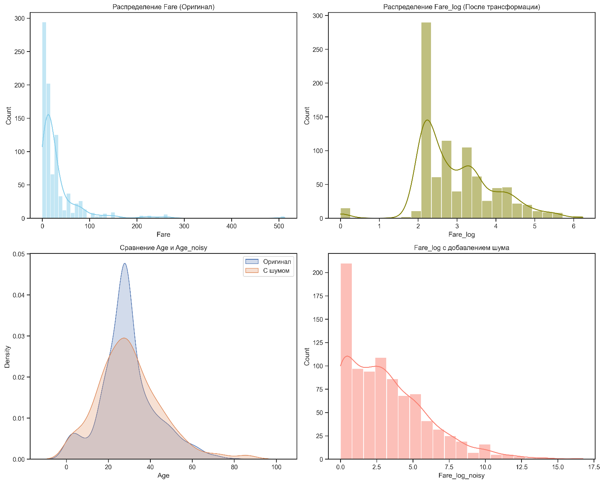

Рисунок 9 – Сравнение признаков Age и Fare до и после трансформаций.

1.2.13. Запросы на группировку

Датасет состоит из одной таблицы, где располагаются все необходимые записи. Данный набор данных не требует несколько взаимосвязанных таблиц.

1.3. Характеристика категориальных признаков
1.3.1. Перечисление всех категорий по признакам

Для определенного количества признаков из датасета можно перечислить категории.
Признаки:
- «Sex». Можно выделить две категории: «male» и «female».
- «Pclass». Можно выделить категории классов комнат на: 1, 2 и 3.
- «Embarked». Можно выделить несколько категорий, а именно: «S», «C» и «Q».

1.3.2. Диаграммы распределения категориальных данных

На рисунках 10, 11 и 12 представлены диаграммы распределения категориальных признаков.
Каждая диаграмма отражает наглядное распределение значений соответствующего признака и позволяет оценить соотношение категорий в датасете.

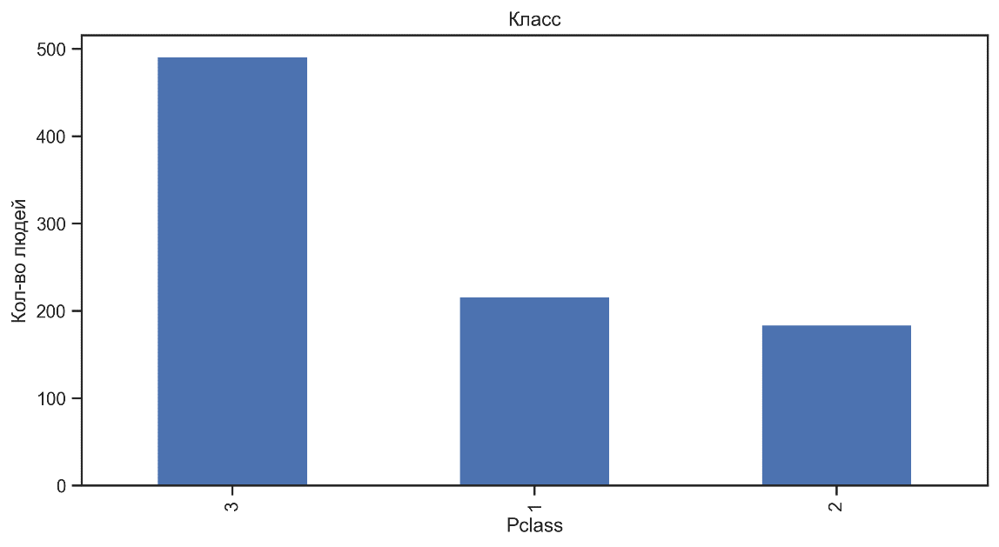

Рисунок 10 – Соотношение количества людей по классам

Диаграмма отражает распределение пассажиров по классам кают (1, 2 и 3). На графике видно, что наибольшее количество пассажиров относится к третьему классу, в то время как первый и второй классы представлены значительно меньшим числом наблюдений. Это свидетельствует о преобладании пассажиров с более низким социальным статусом.

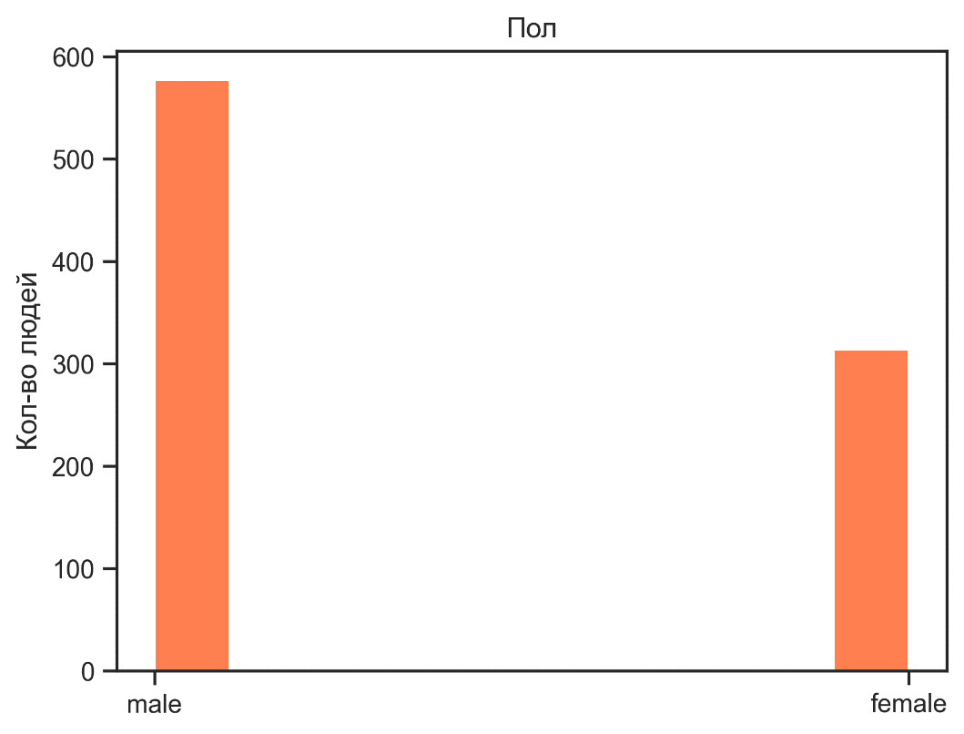

Рисунок 11 – Соотношение мужского и женского пола
Диаграмма показывает распределение пассажиров по полу. Можно наблюдать, что количество пассажиров мужского пола превышает количество пассажиров женского пола. Данный дисбаланс может оказывать влияние на результаты анализа выживаемости.

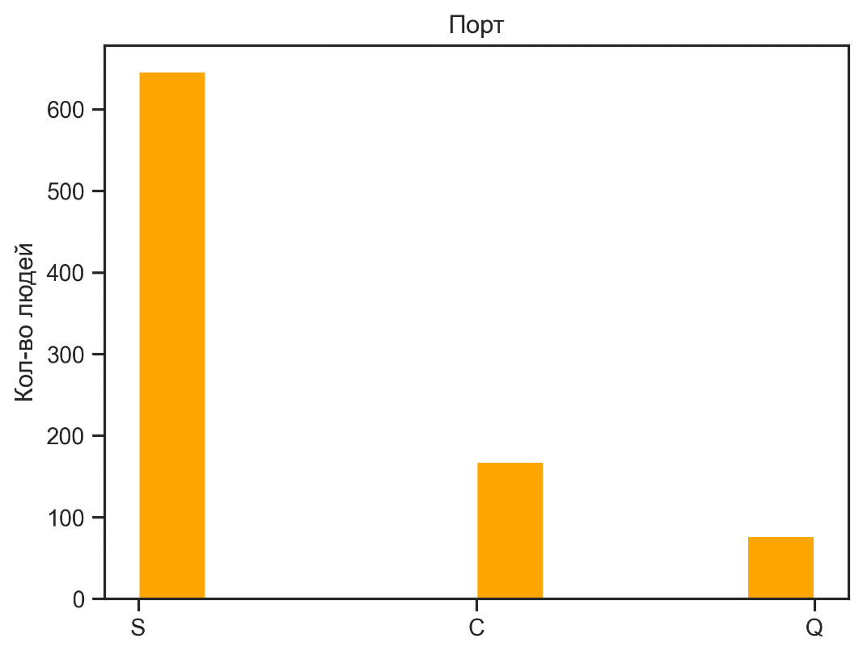

Рисунок 12 – Соотношение убывших по портам

Диаграмма отражает распределение пассажиров по портам посадки. Наибольшее количество пассажиров отправилось из порта Southampton (S), в то время как порты Cherbourg (C) и Queenstown (Q) представлены меньшими долями. Это указывает на неравномерное распределение пассажиров по местам посадки.

1.3.3. Преобразование категориальных данных в числовые

Были выделены отдельные сущности, соответствующие категориальным признакам, таким как пол пассажира, класс каюты и порт посадки.
Это позволило повысить логическую целостность данных и подготовить структуру для дальнейшего анализа.

1.3.4. Агрегация данных

В рассматриваемом датасете предварительно был выполнен анализ на наличие редких категорий и пропущенных значений.
Редкими считались такие значения признаков, которые встречаются в выборке существенно реже остальных либо представлены в единичных наблюдениях. Также отдельно учитывались признаки с отсутствующими значениями.
В ходе анализа было установлено, что выраженные редкие категории, требующие отдельной обработки или исключения, в датасете отсутствуют. Пропущенные значения ранее были обработаны на этапе предобработки данных.
В связи с этим вычисление агрегирующих показателей, таких как среднее значение, минимальное и максимальное значения, сумма и количество для редких категорий, не проводилось, поскольку это не является необходимым для данного набора данных и не оказывает существенного влияния на дальнейший анализ.

1.3.5. Введение новой категории

В рамках анализа категориальных признаков была поставлена задача формирования новой обобщенной категории, объединяющей несколько исходных признаков датасета. Целью данного преобразования является выявление более общих закономерностей и упрощение интерпретации данных за счет укрупнения групп объектов.
Для решения данной задачи был сформирован новый признак «PassengerGroup», который объединяет информацию сразу из нескольких исходных признаков: «Age» (возраст пассажира), «Sex» (пол) и «Pclass» (класс каюты).
Логика формирования обобщенной категории основана на выделении социально-демографических групп пассажиров:
- к категории «Child» относятся пассажиры младше 16 лет;
- к категории «Woman» относятся все пассажиры женского пола;
- мужчины дополнительно разделены по классу каюты:
- «HighClassMan» — мужчины первого класса.
- «MiddleClassMan» — мужчины второго класса.
- «LowClassMan» — мужчины третьего класса.
Выбор именно таких групп обусловлен историческим контекстом катастрофы Титаника, где при эвакуации применялся принцип «женщины и дети вперед», а также наблюдалась зависимость выживаемости от социального статуса пассажира, отраженного через класс каюты.
Введение признака «PassengerGroup» позволяет объединить разрозненные характеристики в единую категорию, что упрощает последующий анализ и повышает интерпретируемость результатов. Вместо анализа отдельных признаков становится возможным рассматривать поведение укрупненных групп, что особенно полезно при исследовании закономерностей выживаемости.
После формирования нового признака был выполнен анализ распределения значений по категориям, который показал наличие нескольких устойчивых групп пассажиров с различным количественным представлением в выборке.
Таким образом, введение обобщенной категории позволило структурировать данные, снизить их разрозненность и подготовить датасет для более эффективного анализа.

1.4. Особенности, возможности и потенциальные риски использования датасета.
1.4.1. Особенности предметной области

Рассматриваемый датасет «Titanic Dataset» был создан с целью анализа факторов, влияющих на выживаемость пассажиров при крушении лайнера Крушение Титаника. Данный набор данных широко используется в задачах анализа данных и машинного обучения как учебный пример для исследования закономерностей.
Основной задачей датасета является выявление зависимостей между характеристиками пассажиров и вероятностью их выживания. В качестве признаков используются социально-демографические и экономические характеристики, такие как пол, возраст, класс каюты, стоимость билета, а также наличие родственников на борту.
Особенностью предметной области является наличие исторического контекста, который напрямую влияет на структуру данных. В частности, при эвакуации пассажиров применялся принцип приоритета женщин и детей, что отражается в значительной зависимости выживаемости от признаков «Sex» и «Age». Кроме того, класс каюты («Pclass») выступает индикатором социального статуса, что также оказывает влияние на доступ к спасательным средствам.
Наличие пропущенных значений и неоднородность распределения признаков обусловлены особенностями сбора данных и историческими условиями. Например, не для всех пассажиров была зафиксирована информация о каюте или возрасте, что требует дополнительной предобработки данных перед анализом.
Также важной особенностью является наличие выбросов, в частности в признаке стоимости билета («Fare»), что связано с большим разбросом цен в зависимости от класса обслуживания и индивидуальных условий размещения.
Указанные особенности предметной области оказывают непосредственное влияние на решение задач анализа данных. В частности:
- Требуется обработка пропущенных значений.
- Необходимо учитывать дисбаланс категорий.
- Важно проводить нормализацию и трансформацию признаков.
- Целесообразно использовать методы, устойчивые к выбросам.
Таким образом, датасет Titanic представляет собой классический пример задачи бинарной классификации с реальными историческими данными, содержащими как структурированные зависимости, так и шум, что делает его удобным для изучения методов анализа

1.4.2. Гипотезы для вероятного неэтического использования датасета

В рамках анализа датасета Titanic были сформулированы гипотезы о влиянии различных признаков на целевой признак «Survived» (выживаемость пассажиров). Гипотезы направлены на выявление значимых закономерностей и факторов, влияющих на результат.

Гипотеза 1. Влияние пола пассажира на выживаемость

Предполагается, что признак «Sex» оказывает значительное влияние на вероятность выживания пассажира. В частности, женщины имеют более высокий шанс на спасение по сравнению с мужчинами.
Данное предположение основано на историческом принципе эвакуации «женщины и дети вперед», применявшемся при Крушение Титаника. Таким образом, пол пассажира является ключевым фактором, влияющим на целевой признак.
Ожидается, что анализ данных подтвердит данную гипотезу и покажет существенное различие в доле выживших между мужчинами и женщинами.

Гипотеза 2. Влияние класса каюты на выживаемость

Предполагается, что признак «Pclass» (класс каюты) оказывает значимое влияние на вероятность выживания пассажира.
Пассажиры первого класса имеют более высокий шанс выживания по сравнению с пассажирами второго и третьего классов. Это может быть связано с более удобным расположением кают, лучшим доступом к спасательным шлюпкам, а также более высоким социальным статусом.
Таким образом, класс каюты выступает косвенным показателем социально-экономического положения пассажира и может существенно влиять на результат классификации.

Гипотеза 3. Влияние возраста на выживаемость

Предполагается, что возраст пассажира («Age») влияет на вероятность выживания.
В частности, дети имеют более высокий шанс на спасение по сравнению со взрослыми пассажирами. Это связано с приоритетной эвакуацией детей, а также с возможной помощью со стороны взрослых.
Однако данная гипотеза требует проверки, поскольку влияние возраста может быть нелинейным и зависеть от других факторов, таких как пол и класс каюты.

Гипотеза 4. Комбинированное влияние признаков

Предполагается, что наибольшее влияние на выживаемость оказывает не один признак, а их комбинация.
Например, женщины первого класса и дети независимо от класса имеют наиболее высокий шанс на выживание, в то время как мужчины третьего
класса – наименьший.
Таким образом, для корректного анализа данных целесообразно учитывать совместное влияние признаков «Sex», «Age» и «Pclass», а также формировать обобщенные категории пассажиров.
Таким образом, сформулированные гипотезы позволяют определить наиболее значимые признаки датасета и задать направление для последующего анализа.

1.4.3. Гипотезы для вероятного неэтичного использования датасета

В ходе анализа датасета были сформулированы дополнительные гипотезы, связанные с особенностями данных и их применением.

Гипотеза 1. Смещение данных

Предполагается, что датасет содержит исторически обусловленные закономерности, которые могут приводить к некорректным выводам. Например, более высокая выживаемость женщин связана не с их характеристиками, а с правилами эвакуации при крушении Титаника.

Гипотеза 2. Недостаточность признаков

Предполагается, что имеющиеся признаки не полностью описывают факторы, влияющие на выживаемость пассажиров.
В датасете отсутствуют такие параметры, как точное расположение пассажира на корабле, его физическое состояние и поведение в момент эвакуации.

Потенциальные возможности расширения датасета

Для повышения качества анализа датасет может быть дополнен новыми признаками, такими как:
- расположение каюты;
- физическое состояние пассажира;
- время реакции на эвакуацию;
- уровень социального статуса.
Добавление данных признаков позволит решать более сложные задачи, включая:
- повышение точности прогнозирования выживаемости;
- анализ поведения пассажиров в экстремальных условиях;
- выявление более точных закономерностей.
Таким образом, расширение датасета позволит улучшить качество данных и получить более достоверные результаты анализа.

Список литературы

- Ссылка на датасет: https://www.kaggle.com/datasets/smirkxd/titanic-dataset.
- Ссылка на блокнот с исходным кодом на GitVirse: https://gitverse.ru/savvaeshka/CourseWorkDatasets

